«День космонавтики»
Чтобы в космос и к звездам далеким летать,
Мы готовы сейчас все себя показать!

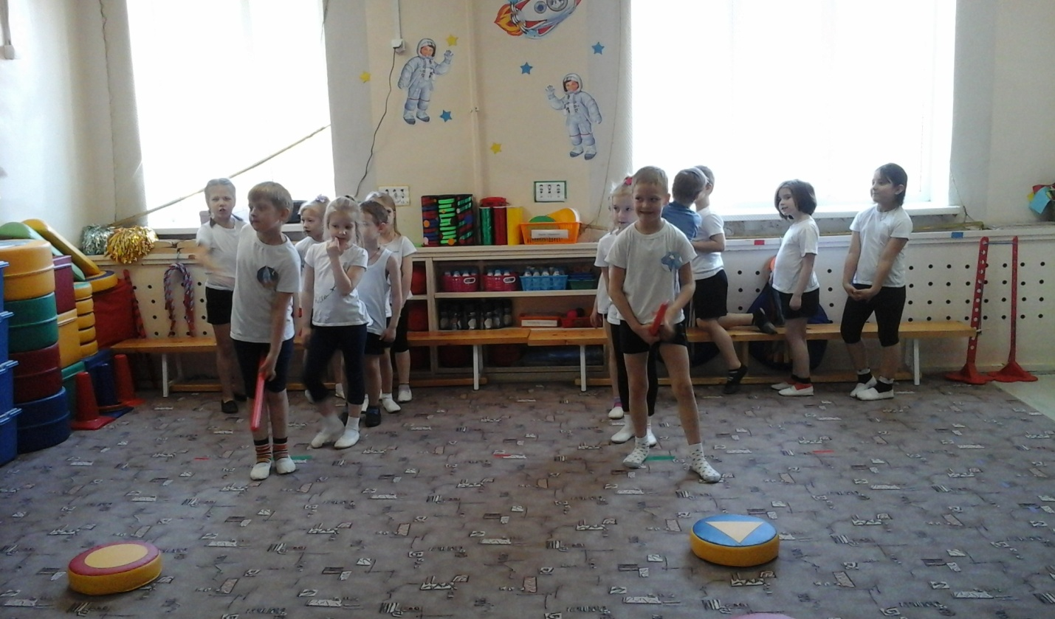
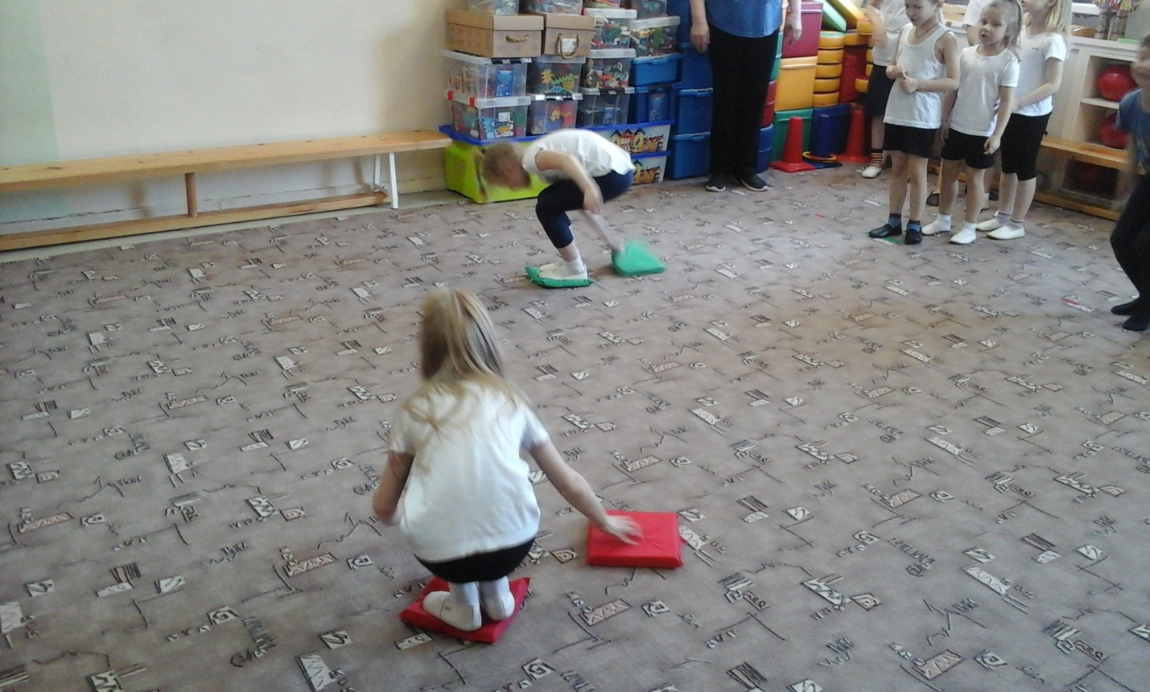

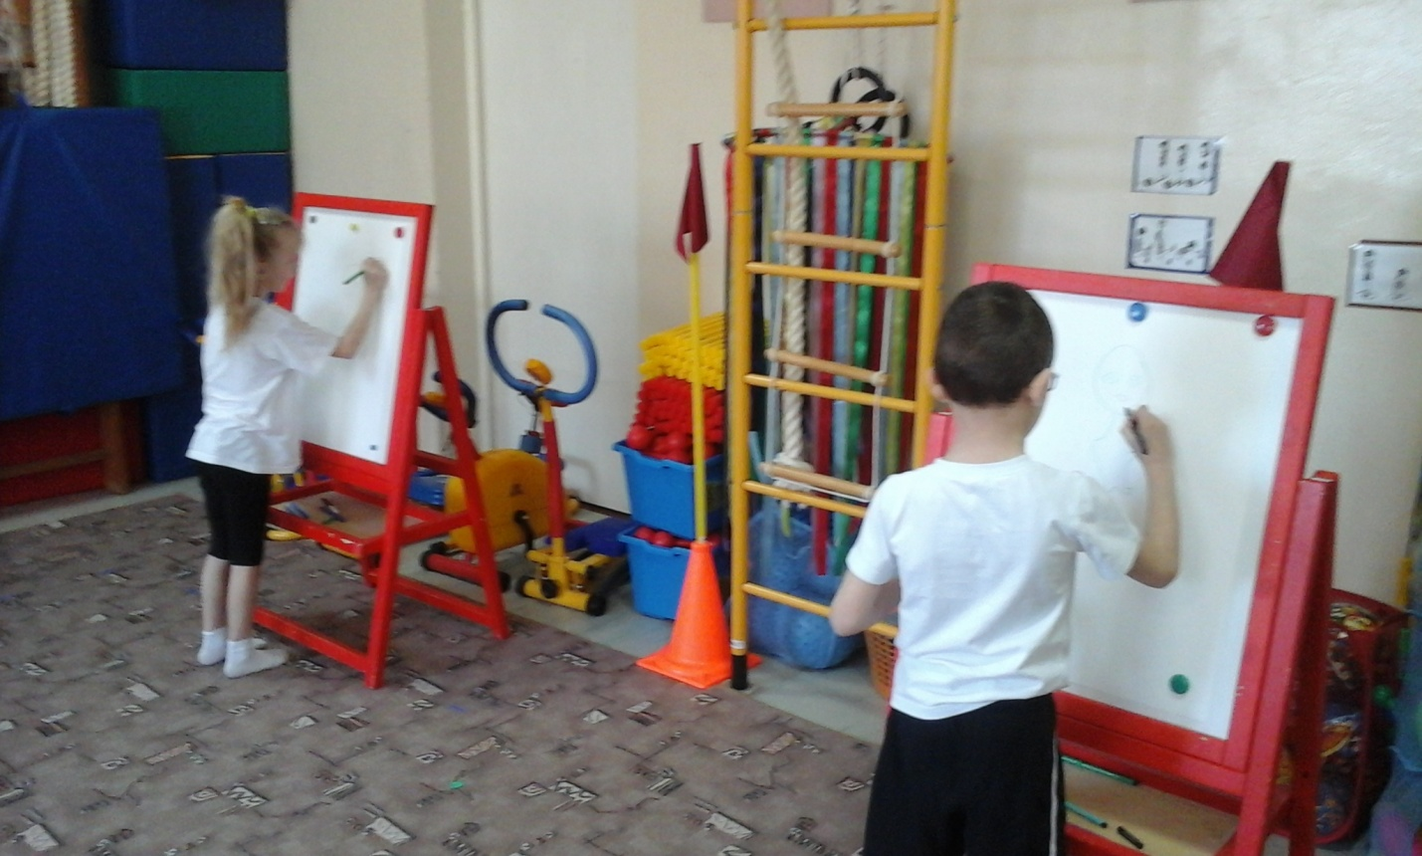

В подарок марсианам рисуем картину

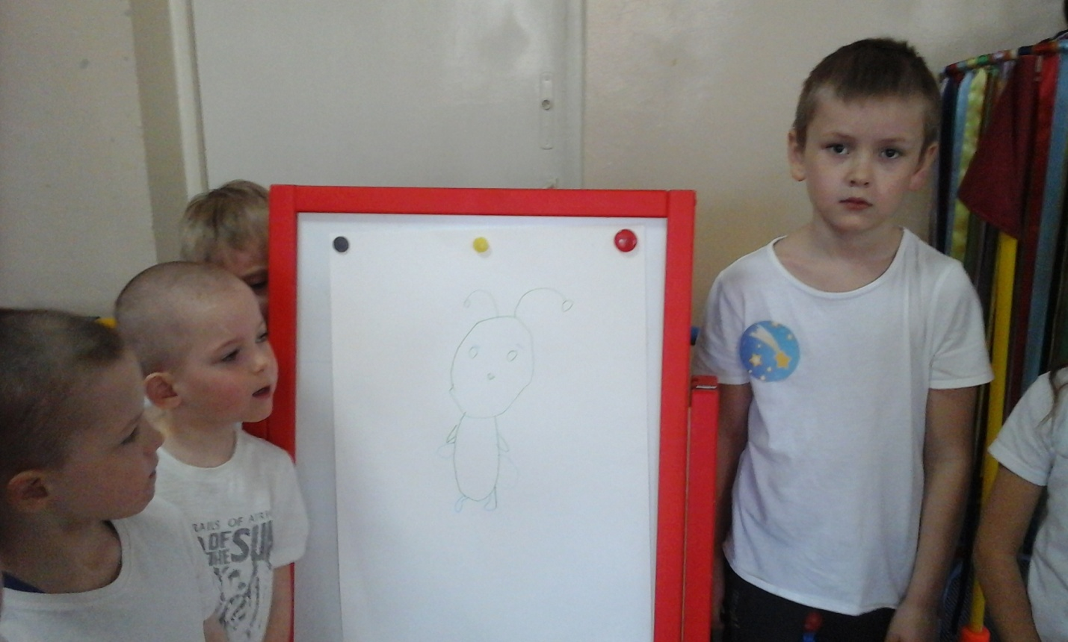
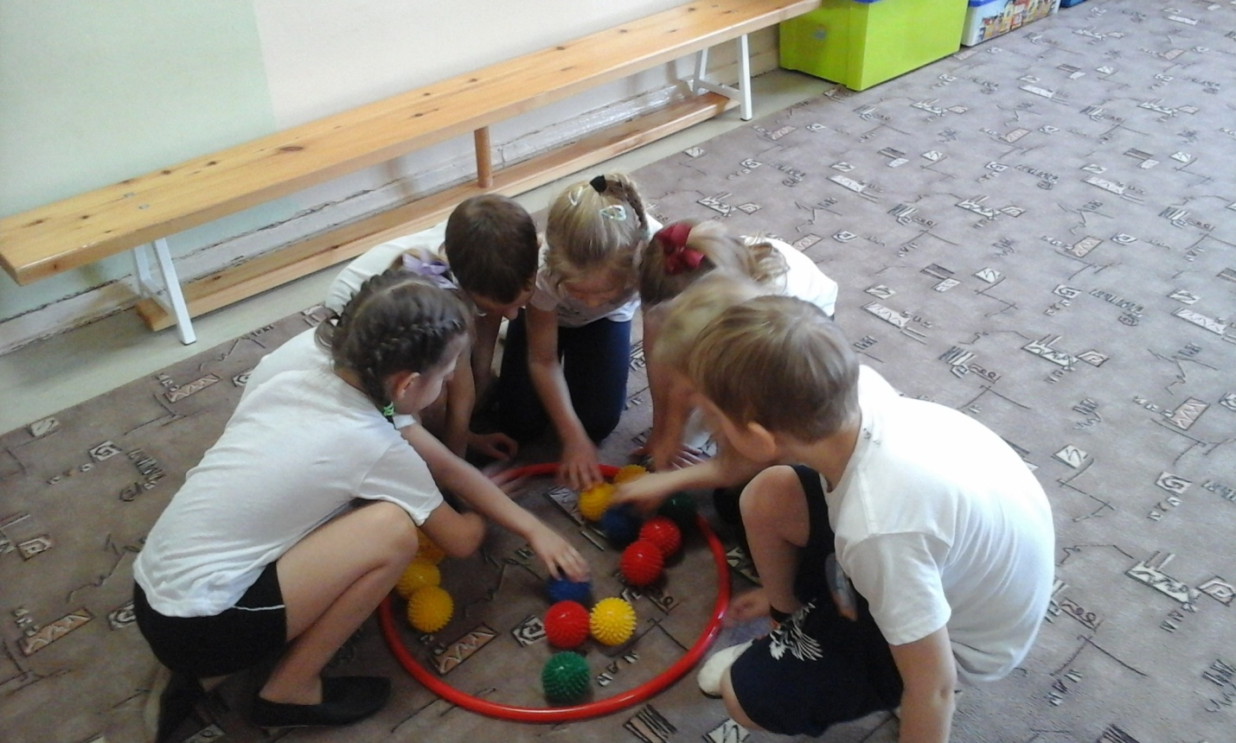

Соберём космический мусор!

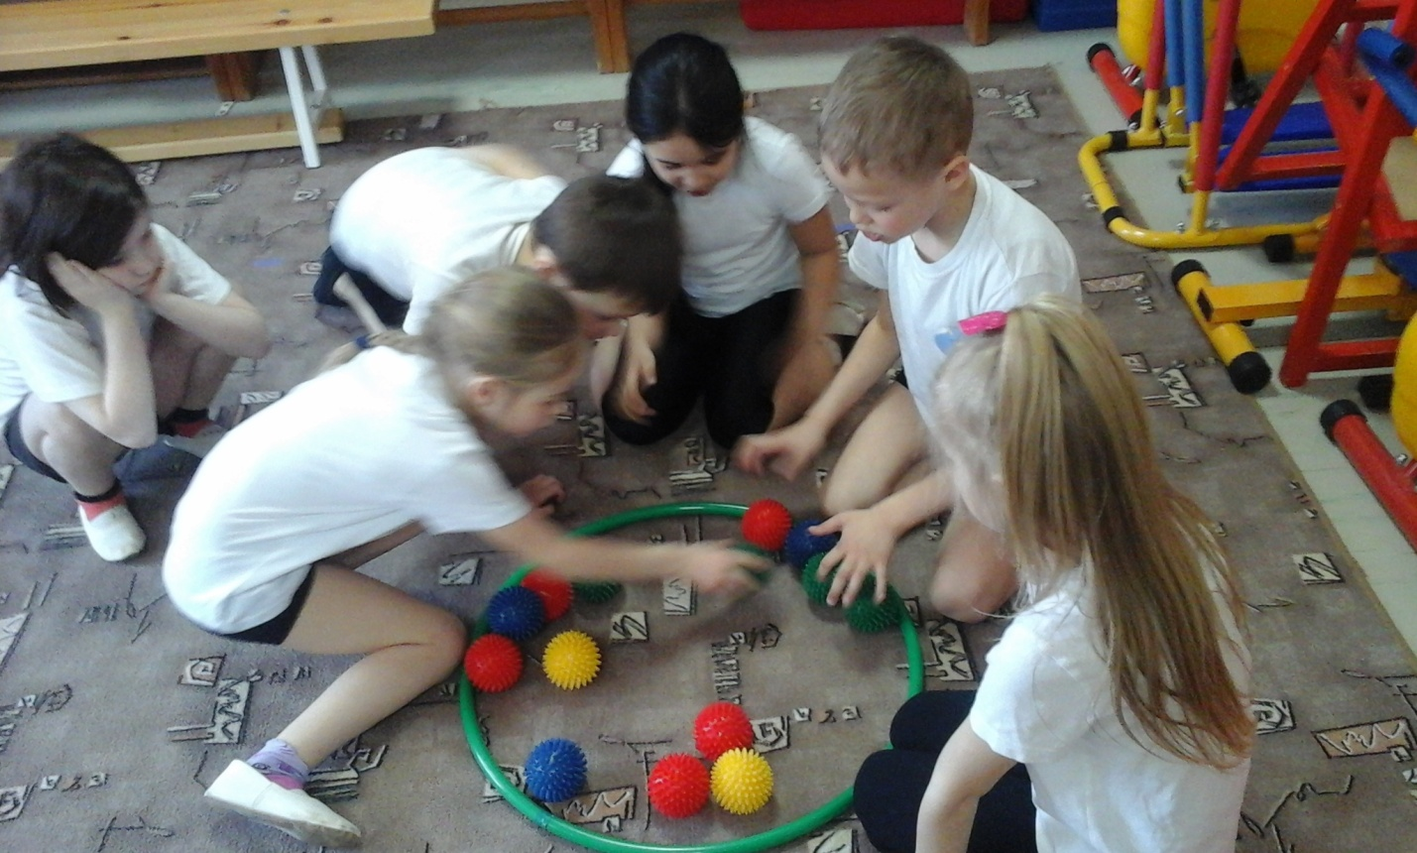

Нам хочется в космосе всем побывать
И сделать один только шаг на Луну.
Желанье скорее успеть загадать,
Увидев упавшую с неба звезду.

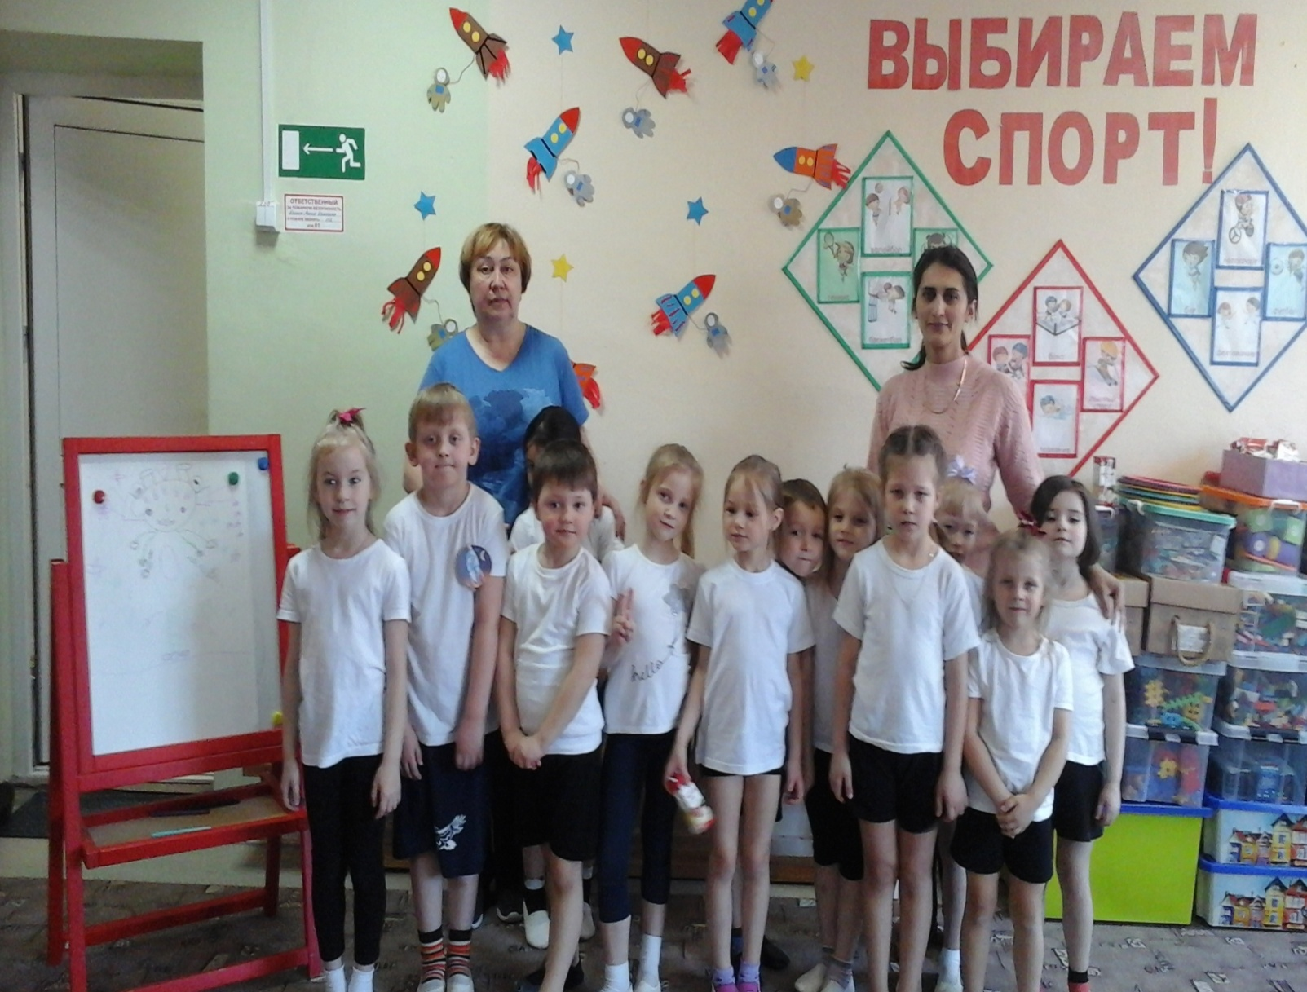

Мы смотрим на синее небо,
А в небе нам звезды видны.
Сверкают, летая, кометы
И дарят мальчишкам мечты.

